Schule XY
Musterstrasse x
XXXX Musterhausen

T +41 XX XXX XX XX
info@wushuschule.ch
www.wushuschule.ch

«Schule XY»

Schutzkonzept für den Trainings- und Wettkampfbetrieb
ab 13. September 2021

Version: 13. September 2021

Ersteller: Vorname, Name Corona-Beauftrage*r

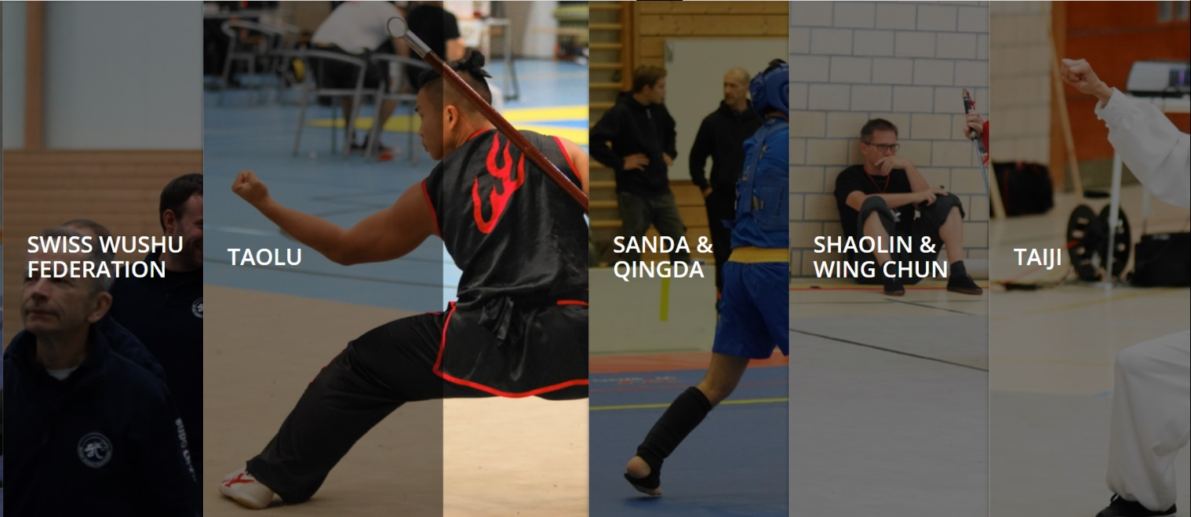

Rahmenbedingungen
Gemäss den Vorgaben des Bundes gelten ab dem 13. September 2021 folgende Bestimmungen:

Covid-Zertifikat (geimpft – genesen – getestet)
- Für Veranstaltungen im Innenbereich (Sportveranstaltungen, Vereinsanlässe) gilt Zertifikatspflicht.
  - Die Zertifikatspflicht gilt für Personen ab 16 Jahren.
  - Kinder und Jugendliche unter 16 Jahren sind nicht zertifikatspflichtig.
  - Die Organisationen (Vereine, Veranstalter) haben die Aufgabe, die Covid-Zertifikate von Teilnehmenden und Besucher*innen zu überprüfen.
  - Damit die Echtheit und Gültigkeit des Covid-Zertifikats überprüft werden kann, steht die «COVID Certificate Check»-App kostenlos zur Verfügung.
  - Ausgenommen von der Zertifikatspflicht im Innenbereich* sind regelmässige Trainings mit maximal 30 Personen, bei denen sich die teilnehmenden Personen alle kennen und die in abgetrennten Räumlichkeiten in beständigen Gruppen durchgeführt werden.

- Trainings und Wettkämpfe im Aussenbereich dürfen ohne Einschränkung auf das Covid-Zertifikat durchgeführt werden (Ausnahme: siehe Kapitel 5. Veranstaltungen). Es gelten zudem weiterhin die nachfolgenden Grundsätze

* gilt nur für Sportanlagen, in denen nicht generell eine Zertifikatspflicht besteht.

Folgende Grundsätze müssen für den Trainings- und Wettkampfbetrieb zwingend eingehalten werden:

Nur symptomfrei ins Training und an den Wettkampf
Personen mit Krankheitssymptomen dürfen NICHT am Trainings- und Wettkampfbetrieb teilnehmen. Sie bleiben zu Hause, resp. gehen sich testen.

Maskenpflicht und Abstand halten
Für Aktivitäten im Aussenbereich und für Aktivitäten im Innenbereich ohne Zertifikatspflicht:
- Auf Shakehands und Abklatschen soll weiterhin verzichtet werden.
- In Innenräumen, wo die sportliche Aktivität nicht ausgeübt wird, wie Garderoben, Tribünen, Gänge etc. gilt eine Gesichtsmaskenpflicht
- Für alle ab 12 Jahren, die nicht direkt am Training beteiligt sind (insbesondere Eltern), gilt in Innenräumen eine Gesichtsmaskenpflicht.

Gründlich Hände waschen
Händewaschen spielt eine entscheidende Rolle bei der Hygiene. Wer seine Hände vor und nach dem Training gründlich mit Seife wäscht, schützt sich und sein Umfeld.

Bedingungen für Trainings
Trainings im Aussenbereich können ohne Einschränkung ausgeübt werden. Trainings in Innenräumen sind für beständige Gruppen von maximal 30 Personen möglich, welche regelmässig und in abgetrennten Räumlichkeiten zusammen trainieren.

Veranstaltungen
Bei Veranstaltungen in Innenräumen gibt es eine Zertifikatspflicht. Draussen dürfen ohne Zertifikat bei Sitzpflicht maximal 1000 Personen und ohne Sitzpflicht maximal 500 Personen anwesend sein

Achtung: Erlaubt der Organisator die Konsumation von Speisen und Getränken in Innenräumen, so gilt in diesen Zertifikatspflicht.

Präsenzlisten führen
Um das Contact Tracing zu vereinfachen, führt der Verein für sämtliche Trainingseinheiten (indoor und outdoor) Präsenzlisten. Die Person, die das Training leitet, ist verantwortlich für die Vollständigkeit und die Korrektheit der Liste und dass diese dem/der Corona-Beauftragten in vereinbarter Form zur Verfügung steht (vgl. Punkt 7). In welcher Form die Liste geführt wird (Doodle, App, Excel, usw.), ist dem Verein freigestellt.

Corona-Beauftragte/r des Vereins
Jede Organisation, welche Trainings anbietet, muss eine*n Corona-Beauftragte*n bestimmen. Diese Person ist dafür verantwortlich, dass die geltenden Bestimmungen eingehalten werden. Bei unserem Verein ist dies Max Mustermann. Bei Fragen darf man sich gerne direkt an ihn/sie wenden (Tel. +41 7X XXX XX XX und/oder max.mustermann@vereinxy.ch).

Ort, Datum Schulleiter XY

